Муниципальное бюджетное общеобразовательное учреждение
Суховская средняя общеобразовательная школа


РАБОЧАЯ ПРОГРАММА
по внеурочной деятельности «Пифагор» 8 класс
Учитель: Бильник Татьяна Николаевна

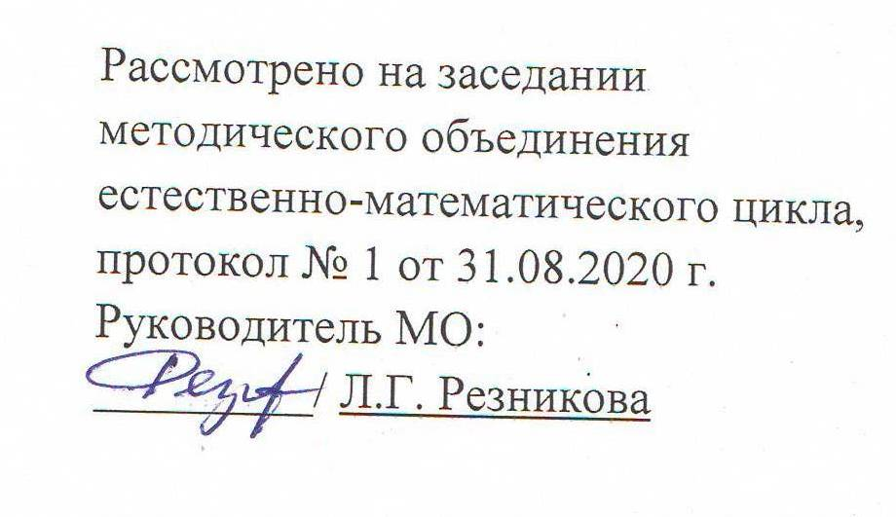
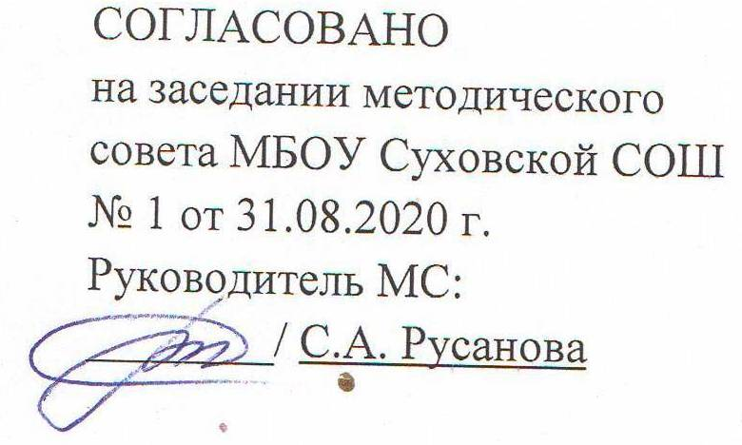

2020

Наименование рабочей программы | Аннотация к рабочей программе
Рабочая программа  по внеурочной деятельности  « Пифагор »  « 8 » класс  (ФГОС ООО) | Рабочая программа составлена на основе:  - Федерального государственного образовательного стандарта основного общего образования;  - Требований Основной образовательной программы основного общего образования МБОУ Суховской СОШ;  - Положения о рабочей программе МБОУ Суховской СОШ
Учебники:
- Избранные занимательные задания из книги И. Г. Сухина "1200 головоломок с неповторяющимися цифрами". М., АСТ, Астрель, 2015, 400 с.
- Гаврилова Т.Д. Занимательная математика/Учитель, 2015.
- Иченская М.А. Отдыхаем с математикой: внеклассная работа по математике в 5-11 классах. Волгоград: Учитель,2016.-107 с.
- Заболотнева Н.В. Олимпиадные задания по математике. 5-8 классы. Волгоград: Учитель,2017.-99с.
 | Количество часов: рабочая программа рассчитана на 1 учебный час в неделю, общий объем – 34 часа в год.
Цели программы:
- Развитие логического и критического мышления, культуры речи, способности к умственному эксперименту;
- Формирование у учащихся интеллектуальной честности и объективности, способности к преодолению мыслительных стереотипов, вытекающих из обыденного опыта;
- Воспитание качеств личности, обеспечивающих социальную мобильность, способность принимать самостоятельные решения;

Планируемые результаты освоения программы курса

Изучение курса «Пифагор» в 8 классе направлено на достижение определённых результатов обучения.

- Личностные:
- развитие логического и критического мышления; культуры речи, способности к умственному эксперименту;
- воспитание качеств личности, способность принимать самостоятельные решения;
- формирование качеств мышления;
- развитие способности к эмоциональному восприятию математических объектов, рассуждений, решений задач, рассматриваемых проблем;
- развитие умений строить речевые конструкции (устные и письменные) с использованием изученной терминологии и символики, понимать смысл поставленной задачи, осуществлять перевод с естественного языка на математический и наоборот;
- развитие интереса к математическому творчеству и математических способностей;

- Метапредметные:
регулятивные:
- учитывать выделенные учителем ориентиры действия в новом учебном материале в сотрудничестве с учителем;
- планировать свое действие в соответствии с поставленной задачей и условиями ее реализации, в том числе во внутреннем плане;
- осуществлять итоговый и пошаговый контроль по результату.
познавательные:
- умения решения творческих задач , поиска, анализа и интерпретации информации;
- добывать необходимые знания и с их помощью проделывать конкретную работу;
- осуществлять поиск необходимой информации для выполнения учебных заданий с использованием учебной литературы;
- осуществлять анализ объектов с выделением существенных и несущественных признаков.
коммуникативные:
- учиться выполнять различные роли в группе (лидер, исполнитель, критик);
- умение координировать свои усилия с усилиями других;
- формулировать собственное мнение и позицию;
- договариваться и приходить к общему решению в совместной деятельности, в том числе в ситуации столкновения интересов;
- задавать вопросы;
- допускать возможность существования у людей различных точек зрения, в том числе не совпадающих с его собственной, и ориентироваться на позицию партнера в общении и взаимодействии;
- учитывать разные мнения и стремиться к координации различных позиций в сотрудничестве.

- Предметные:
- овладение знаниями и умениями, необходимыми для изучения математики и смежных дисциплин;
- овладение базовым понятийным аппаратом по основным разделам содержания;
- овладение умением решать текстовые задачи арифметическим способом, используя различные стратегии и способы рассуждения;
- освоение на наглядном уровне знаний о свойствах плоских и пространственных фигур;
- понимание и использование информации, представленной в форме таблицы.

В результате изучения курса обучающиеся научатся:
- Применять теорию в решении задач.
- Применять полученные математические знания в решении жизненных задач.
- Определять тип текстовой задачи, знать особенности методики её решения, используя при этом разные способы.
- Воспринимать и усваивать материал дополнительной литературы.
- Использовать специальную математическую, справочную литературу для поиска необходимой информации.
- Анализировать полученную информацию.
- Использовать дополнительную математическую литературу с целью углубления материала основного курса, расширения кругозора, формирования мировоззрения, раскрытия прикладных аспектов математики.
- Иллюстрировать некоторые вопросы примерами.
- Использовать полученные выводы в конкретной ситуации.
- Пользоваться полученными геометрическими знаниями и применять их на практике.
- Решать числовые и геометрические головоломки.
- Планировать свою работу; последовательно, лаконично, доказательно вести рассуждения; фиксировать в тетради информацию, используя различные способы записи.

Содержание курса
Решение занимательных задач. Решение задач повышенной трудности – 2 часа
Эти занятия рассчитаны на развитие творческих способностей учащихся. Обучать учащихся нестандартным подходам к решению задач.

Действия с рациональными числами. Бесконечные десятичные дроби – 4 часа
Целью этих занятий является научить ребят работе с бесконечными десятичными дробями, решать примеры на много действий из учебников математики прошлых столетий.

Признаки делимости. Алгоритм Евклида. Наибольший общий делитель и наименьшее общее кратное. Деление с остатком целых чисел – 4 часа
На этих занятиях особое внимание уделяется свойствам делимости суммы, разности, произведения на конкретное число. Здесь же можно познакомить учащихся с алгоритмом Евклида по нахождению НОД. Также в некоторых случаях может быть полезной следующая формула: НОК(а,в)∙НОК(а,в)=а∙в. Кроме этого рассматриваются задачи, в которых используется деление с остатком.

Исторические комбинаторные задачи. Различные комбинации из трёх элементов. Таблица вариантов и правило произведения. Подсчёт вариантов с помощью графов – 6 часов
Этот блок рассчитан на более глубокое освоение материала по комбинаторике, также учить ребят решать комбинаторные задачи простейшими способами, а также знакомить их с теоретическими основами этого раздела математики.

Построение графика кусочной функции. Модуль числа. График функции у=|х| - 5 часов
Эти занятия нацелены на более глубокое усвоение модуль числа. Основной целью этих занятий является научить учащихся строить графики по заданным промежуткам.

Делимость многочленов – 3 часа
Есть задачи, при решении которых бывает полезным выполнить деление многочлена на многочлен. Этому алгоритму посвящен данный блок.

Решение систем уравнений. Метод Гаусса – 2 часа
Эти занятия направлены на знакомство с методом Гауса при решении систем уравнений и на отработку навыков при решении сис тем уравнений.

Решение задач на смеси и сплавы – 4 часа
Задачи на смеси и сплавы очень часто встречаются в КИМах 9 класс. Ребята их чаще всего пропускают, т.к. не всегда умеют рассуждать при их решении. Цель этих занятий учить алгоритму решения задач этого типа, тем более, что они имеют практическую направленность.

Решение занимательных задач, задач повышенной трудности – 3 часа
На этих занятиях учащиеся учатся решать различные задачи на смекалку, учатся мыслить нестандартно. Учащимся можно предложить составить числовые ребусы.

Проведение турнира юных математиков – 1 час
Итоговое занятие проводится в игровой форме

Календарно тематическое планирование

№ занятия | Тема занятия | Дата проведения
№ занятия | Тема занятия | план | факт
1,2 | Решение занимательных задач | 04.09  11.09
3,4 | Действия с рациональными числами | 18.09  25.09
5,6 | Бесконечные десятичные дроби | 02.10  09.10
7 | Признаки делимости | 16.10
8 | Алгоритм Евклида | 23.10
9 | Наибольший общий делитель и наименьшее общее кратное | 06.11
10 | Деление с остатком целых чисел | 13.11
11,12 | Исторические комбинаторные задачи | 20.11  27.11
13,14 | Различные комбинации из трёх элементов | 04.12  11.12
15 | Таблица вариантов и правило произведения | 18.12
16 | Подсчёт вариантов с помощью графов | 25.12
17,18 | Построение графика кусочной функции | 15.01  22.01
19-21 | Модуль числа. График функции у=|х| | 29.01  05.02  12.02
22-24 | Делимость многочленов | 19.02  26.02  05.03
25,26 | Решение задач на смеси и сплавы | 12.03  19.03
27,28 | Решение задач на смеси и сплавы | 02.04  09.04
29,30 | Решение систем уравнений. Метод Гаусса | 16.04  23.04
31-33 | Решение занимательных задач, задач повышенной трудности | 30.04  07.05  14.05
34 | Резерв | 21.05

Литература
- Голубев В. «Эффективные методы решения задач по теме «Абсолютная величина»», М: Чистые пруды, 2016
- Прокопенко Н. «Задачи на смеси и сплавы», М: Чистые пруды, 2015
- Смирнова И., Смирнов В. «Геометрические задачи с практическим содержанием», М.: «Чистые пруды», 2015
- Смирнова И., Смирнов В. «Геометрия на клетчатой бумаге», М.: «Чистые пруды», 2015
- Ткачёва М.В., Фёдорова Н.Е. «Элементы статистики и вероятность» учебное пособие для 7-9 классов общеобразовательных учреждений, М.: «Просвещение», 2015
- Полезные ссылки:
www.school-collcktion.edu.ru
www.fcior.edu.ru

